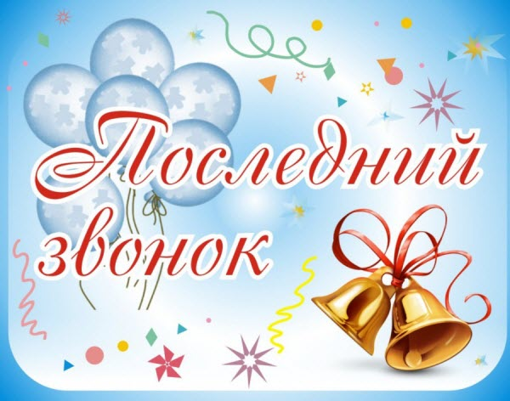

Вот и подходит к концу 2019-2020 учебный год.
Несмотря на сложившиеся обстоятельства, он оставит в памяти самые яркие и дорогие сердцу события.
А сегодня мы говорим слова благодарности в адрес педагогического коллектива нашей школы от родителей и выпускников нашей школы:
«Родители и выпускники благодарят администрацию школы, замечательных учителей и всех, кто обеспечивал жизнедеятельность школы на протяжении нашей учебы в ней.
Спасибо вам, дорогие наши учителя, за ваши интересные уроки, за прекрасные концерты, за веселые праздничные, танцевальные, спортивные мероприятия. Спасибо за вашу чуткость и доброту, за заботу и внимание, за ваш тяжелый труд, профессионализм, за понимание. Спасибо за все, что вы делали для нас, родные наши! Крепкого здоровья вам и благополучия!»
С Уважением и Благодарностью, родители и выпускники 9,11 класса.

